ГРАФИЧЕСКИЙ РЕДАКТОР GIMP
Практическая работа "Простая ваза"
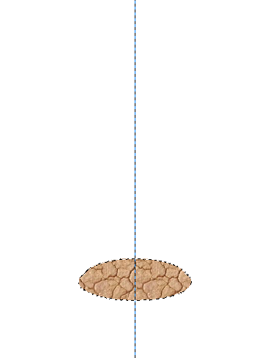
Рис. 1
- Создайте документ Gimp. Добавьте новый слой, назовите его Дно. Установите вертикальную направляющую по центру.
- Инструментом Эллиптическое выделение (от центра) выделите овал; залейте его текстурой
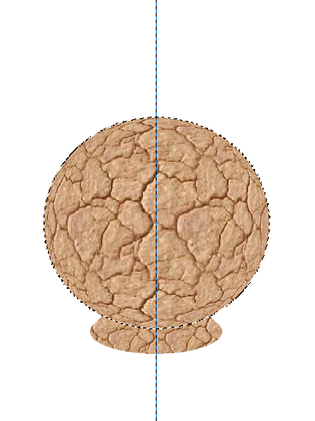
- Добавьте новый слой, назовите его Ваза. Инструментом Эллиптическое выделение щёлкните в центре выделения (на краях появятся прямоугольники для изменения размера выделения). Растяните выделение по форме вазы. Затем примените искажение Линза: Искажения→Линза – коэффициент 2,5.
Рис. 2
- Добавьте новый слой, назовите его Верх. Измените овал выделения и перетащите его в верх Пипеткой (с параметром сводить слои) выберите тёмный цвет на текстуре и примените Градиентную заливку (направление: снизу вверх) к выделению (см. рис.3). Затем выделите границу выделения: Выделение→Граница – 3-5 рх (см. рис.4).
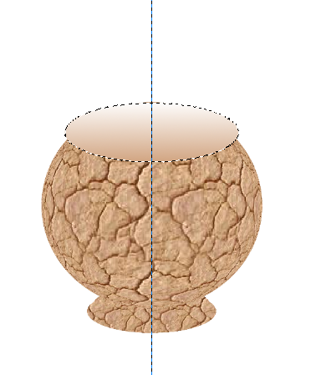
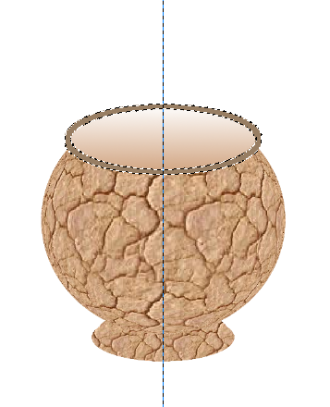
- Перейдите на слой Ваза. Щёлкните на слое ПКМ и выберите Альфа-канал в выделение. Добавьте новый слой. Выберите мягкую кисть (025), серый цвет. Нанесите «тень» по периметру эллипса, создавая объём. Добавьте белое пятно (отсвет) и примените фильтр Размывание Гаусса. Инструментом Палец исправьте шероховатости (см. рис.5).
Рис. 3
Рис. 4
- Тоже самое проделайте со слоем Дно (см. рис.6).
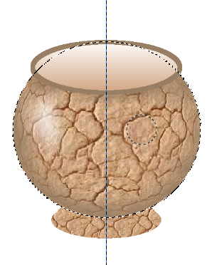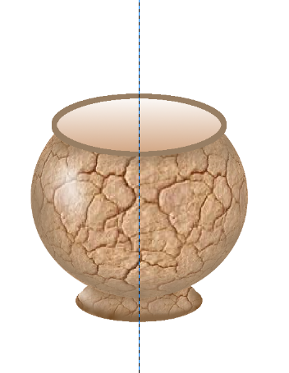
Рис. 5
Рис. 6

- Скройте фоновый слой и объедините видимые слои: Изображение→Объединить видимые слои.
- Добавьте к изображению эффект Тени.
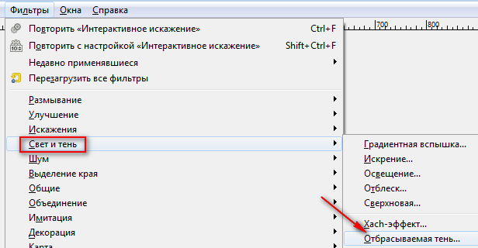
- Оформите фон по своему усмотрению (см. рис.7).
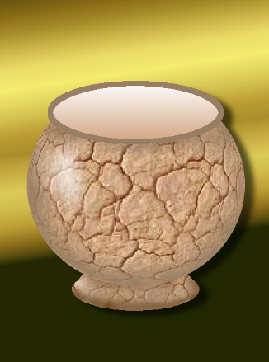
Рис. 7

